違反広告物
除却活動の手引き

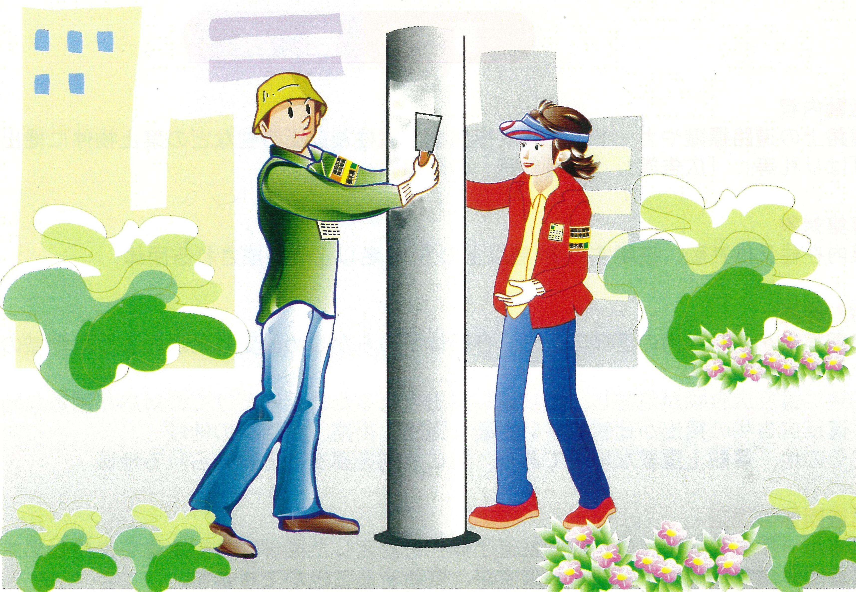

小 山 市
平成２１年４月
違反広告物除却活動の手引き

１ 除却することができる根拠規定

屋外広告物法第７条第４項
（県知事がボランティアの方々に違反広告物の除却行為を委任することができる規定）

※『栃木県知事の権限に属する処理の特例に関する条例』により市長へ権限が移譲されている。

２ 除却できる広告物

「はり紙」「はり札等」「広告旗」「立看板等」で次のいずれかに該当するものに限ります。

(1) 禁止物件（※）に表示又は設置されていること。

(2) 道路上などで栃木県屋外広告物条例による許可を受けずに表示又は設置されていること。

参 考

は り 紙 ：紙等に印刷又は手書きされたもので、建築物その他の工作物等（以下「工作物等」という。）に、押しピン、テープ、糊等により貼り付けられたものをいいます。

は り 札 等：容易に取り外すことができる状態で工作物等に取り付けられているはり札その他これに類する広告物をいます。

広 告 旗 ：容易に移動させることができる状態で立てられ、又は容易に取り外すことができる状態で工作物等に取り付けられている広告の用に供する旗（これを支える台を含む。）をいいます。

立 看 板 等：容易に移動させることができる状態で立てられ、又は工作物等に立て掛けられている立看板その他これに類する広告物又は掲出物件（これを支える台を含む。）をいいます。

禁 止 物 件：広告物を設置できない物件です。以下のものは禁止物件になります。
①橋りょう、トンネル、歩道橋、交通分離帯等
②街路樹、路傍樹、並木等
③信号機、道路標識、ガードレール等
④電柱、街灯柱等（知事が指定する禁止路線内にあるもの）
⑤消火栓、火災報知機等
⑥郵便ポスト、電話ボックス（外側）等

市長の許可 ：原則として広告物の表示又は設置は、許可が必要になります。許可を受けたも
のは、条例施行規則に基づく許可印が押印されています。

３ 除却の対象とならない「広告物」

次の広告物は除却ができませんので注意してください。

(1) 公共団体又は公共的団体が公共的目的をもって表示又は設置しているもの
（例）国、県、県警、市町村

(2) 法令等の定めにより表示又は設置されているもの
（例）道路標識、工事予告看板

(3) 民有地内や民有地内にある物件に表示又は設置されているもの

(4) 冠婚葬祭、祭礼等のため一時的に表示又は設置されるもの

(5) 電柱巻付け広告
電柱の巻付け広告は許可を受けていますので、除却の対象となりません。

(6) 電話ボックス内の広告物
電話ボックス自体は「禁止物件」ですが、公衆電話機自体及びボックス内部に貼られているものは、電信電話会社の管理下にあると考えられますので除却の対象となりません。

(7) 工作物に堅固にくくり付けられていて、容易に取り外しできないもの

４ 注意を要する広告物

次の広告物は、仮に違反であっても除却しないでください。
これらのものについては、市が対応しますので、違反が著しいときは、市都市計画課へ御一報ください。

(1) 選挙ポスター

(2) 政治団体、宗教団体等の非営利団体が主催、共催、後援する行事、宣伝等に関するもの

(3) 自己の店舗前に設置された自己の営業に関するもの

(4) 広告物に市が許可した旨の許可証又は許可印があるもの

(5) 講演会、映画上映、観劇等に関するもの

５ 除却活動

除却活動を行うにあたっては、次の事項に留意してください。

(1) 原則として活動計画書のとおり活動を行ってください。やむを得ず、計画書にない日時に活動を行う場合は、事前に市の承認を得てください。

(2) 身分証明書（様式第６号）を携帯し、腕章（様式第７号）を着用してください。活動に必要な用具を市からお渡ししますので、適宜使用してください。

(3) 安全を確保するために活動は３人以上で行ってください。

(4) 交通安全に特に留意してください。活動場所は、安全の確保ができる場所とし、原則として歩道のある道路における歩道の部分としてください（歩道における作業の際には、車道には絶対出ないようにしてください。）。
また、歩道の外側に見下げの法面や用水路がある場合には、転落しないように十分に注意してください。

(5) 団体の代表者の方は、除却活動を行った後は、活動報告書（別記様式第４号）に除却したものを記録し、実施の都度、市へ提出してください。
なお、活動しなかった場合は、提出の必要はありませんが、市が活動状況を確認させていただく場合があります。
また、活動はしたものの、除却した広告物がなかった場合も報告書に０件と実績を記入してください。実績がなくても、皆さんの活動が違反広告物の抑止になっていますので、まちがきれいになっているんだなと感じていただいた上で、０件と自信をもって記入してください。

６ 除却した広告物の取扱い

(1) 除却した広告物は、はり紙、はり札等、広告旗及び立看板等の別に分類・整理し、原型のまま保管してください。特に、立看板等は返還請求を受ける場合がありますので、取扱いには十分注意してください。

(2) はり札等にくくり付けるために用いられた針金、ビニール紐等の付属品についても各物件別に分類・整理してください。

(3) 除却した広告物は、各団体の一時保管場所に保管をするか、指定された場所へ運んでください。

(4) 保管や回収については、各団体ごとに市都市計画課と調整を行った上で、決めさせていただくことにしています。

７ 想定されるトラブルとその対処方法

(1)広告主及び設置者とのトラブル

条例に違反している広告物でも、広告主（設置者）にとっては財産になります。除却活動の際に、もし広告主（設置者）と遭遇したときはトラブルになる可能性があります。
皆さんは法令に基づいて除却活動を行っていますが、中には法令違反を知っていながら設置している悪質な業者もいます。皆さんが市から委任されて業務をおこなっているという説明をしても聞き入れられないことがあるかもしれません。そのような場合は、無理に除却をせずに市や警察署などに連絡をすることで大きなトラブルを防ぐことになります。くれぐれも御自身の 安全を第一に考え、危険を感じるような場合はその場から離れてください。以下に対処方法の例をあげています。

①市から委任されていることを身分証明書を掲示した上で説明をし、広告物は除却をせずにその場を離れ、市へ連絡を入れる。

②もし、説明をしても相手側が聞き入れず、その場を離れられる状況にない場合は、市又は警察署へ連絡を入れる。

③また、相手側が暴力行為に及ぼうとする場合のほか、身の危険を感じた場合は、身の安全を確保できるような場所へ身を寄せ、警察署へ連絡を入れる。

(2)地域住民とのトラブル

皆さんは、法令に基づいて除却活動を行っているわけですし、腕章も着用しているわけですから、地域住民の方から何ら不審に思われる理由はないのですが、中には皆さんのことをご存じない方もおられるかもしれません。そのような場合も(1)の対処方法を参考にしてください。

(3)交通事故のトラブル

仮に交通事故にあってしまった場合は、何よりも負傷者の救護が第一です。負傷者がいる場合は、事故の相手方を確認することや事故の状況を記録することが必要になります。
ボランティア活動における事故等には、小山市市民活動保険が適用されますので、不安になってその場から離れたりせずに以下のように冷静に対応してください。

①負傷者がいる場合は、消防署（１１９）に連絡をし、救急車の手配をする。

②当事者だけで、交渉、解決しようとせずに警察署及び市へ連絡する。

③免許証で名前・住所を確認する。

④車検証と任意保険証を確認する。

⑤自宅だけでなく勤務先を確認する。

⑥自宅及び携帯両方の電話番号を確認する。

⑦車のナンバーを記録する。

⑧仮に相手と交渉した場合、その内容を記録しておく。

